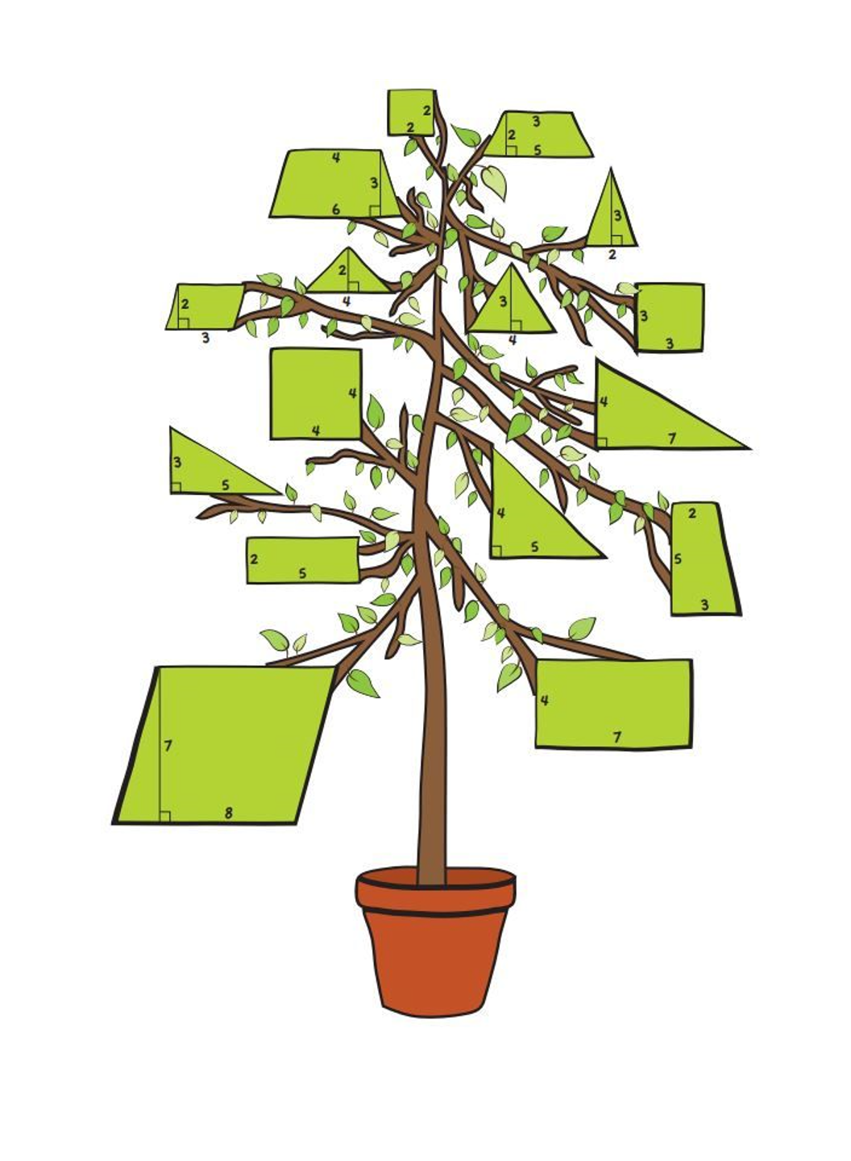
Примерный образец выполнения творческой работы к пятнице, 19 ноября.
Листья на дереве должны быть в виде изученных нами видов треугольников: разносторонних, остроугольных, прямоугольных, тупоугольных, равнобедренных, равносторонних. Помните, что характеристика треугольников содержит обязательно два понятия: остроугольный равнобедренный треугольник или разносторонний прямоугольный треугольник. Также листья могут быть в виде четырехугольников: прямоугольников, квадратов, пятиугольников, шестиугольников.
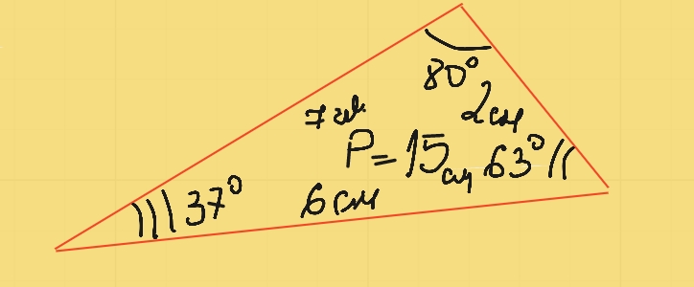
У каждой фигуры должны быть измерены (и подписаны) углы, стороны и в центре фигуры записан полученный в результате вычисления периметр фигуры (фигур должно быть не меньше десяти). Сейчас поздняя осень возможно листья будут разного цвета, дерево может быть в горшке, а может быть и в парке, в сквере…. А может быть у вас получится создать экзотический цветок… Творчество выполнения работы приветствуется.

